**Abbau (4)**

**Atmungskette**

**Aufgaben:**

**1** **Atmungskette: Regeneration von NAD+ und FAD**

1.1 Ergänzen Sie nach den Angaben in M1 die Blackbox-Darstellungen der Oxidation von NADH (B1) und FADH2 (B2) und der damit verbundenen Bildung von ATP. Kenn­zeichnen Sie die energiereichen Stoffe mit Rot.

1.2 Formulieren Sie anhand dieser beiden Blackbox-Darstellungen die zugehörigen Sum­ men­gleichungen. Kennzeichnen Sie die energiereichen Stoffe mit Rot.

**2 Mitochondrium**

Beschriften Sie in B3 die in M2 genannten drei Räume und die zwei Membranen des Mito­chondriums.

**3 Elektronentransportkette**

B4 zeigt den Weg der Elektronen in der Atmungskette (M3).

3.1 Beschriften Sie in B4 die Reaktionsräume (Kästen links) und ergänzen Sie an den gebogenen Reaktionspfeilen die im Text genannten Stoffe.

3.2 Beschreiben Sie den Weg der Elektronen in der Elektronentransportkette.

**4 Aufbau eines Protonen-Gradienten im Mitochondrium**

Ähnlich wie im Chloroplasten wird auch im Mitochondrium ein Protonen-Gradient auf­ ge­baut (M4).

4.1 Ergänzen Sie in B5 die fehlenden Stoffe und Koeffizienten bei der Oxidation von NADH.

4.2 Ergänzen Sie in gleicher Weise in B6 die fehlenden Stoffe und Koeffizienten bei der Oxidation von FADH2.

4.3 In der Biochemie ist es üblich, vereinfachend von Protonen (H+) zu sprechen, während ansonsten in der Chemie berücksichtigt wird, dass in wässriger Lösung Protonen nicht frei vorkommen, sondern an ein Molekül Wasser gebunden sind und somit Oxonium- Ionen (H3O+) bilden, deren Konzentration den pH-Wert bestimmt.

Entscheiden Sie begründet, auf welcher Seite der inneren Mitochondrien-Membran eher saures und auf welcher eher basisches Milieu herrscht.

**5 Bildung von ATP**

Der Protonen-Gradient wird – ähnlich wie im Chloroplasten – genutzt, um ATP zu bilden (M5).

5.1 Ergänzen Sie an der Bewegungslinie der Protonen durch das Tunnel-Protein in B7 die Pfeilspitze und begründen Sie Ihre Entscheidung mit Fachbegriffen (keine Mengenan­gaben).

5.2 Ergänzen Sie in B7 die Bildung von ATP.

5.3 Begründen Sie, dass bei der Oxidation von FADH2 weniger ATP erzeugt wird als bei der Oxidation von NADH.

**Materialien:**

**M1 Regeneration von** **NAD+ und FAD**

In der Atmungskette, dem letzten Stoffwechsel-Abschnitt des aeroben Abbaus, werden NAD+ und FAD rege­ne­riert, so dass Glyko­lyse, oxidative Decarboxylierung und Tricarbonsäure-Zyklus dauerhaft ablaufen können. Als Oxidationsmittel dient Luftsauerstoff (O2), als End­produkt entsteht Was­ser. Die dabei frei werdende Energie wird zu einem großen Teil dafür verwendet, um den universell einsetzbaren Energieträger ATP aus ADP und Phosphat her­zustellen. Bei der Oxidation von 1 NADH werden etwa 2,5, bei der von 1 FADH2 werden etwa 1,5 ATP gebildet (das sind ungefähre Mittelwerte, keine strengen stöchiometrischen Bezie­hungen).

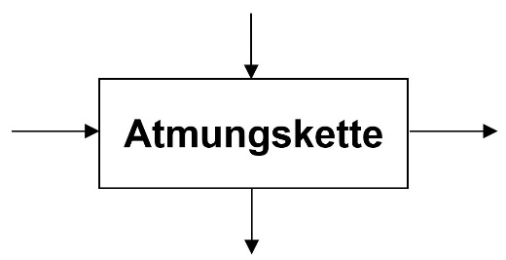

**B1**

**B2**

**M2 Mitochondrium**

Im Zytoplasma von Eukaryotenzellen befinden sich Mitochondrien, in denen unter anderem die Atmungskette abläuft. Sie besitzen eine glatte äußere Membran und eine stark gefaltete innere Membran. Dazwischen befindet sich der Intermembran-Raum. Der Raum, der von der inneren Membran umschlossen wird, heißt Matrix-Raum. B3 zeigt einen schematisierten Schnitt durch ein Mitochondrium (nach einem elektronenmikroskopischen Bild).

**B3**

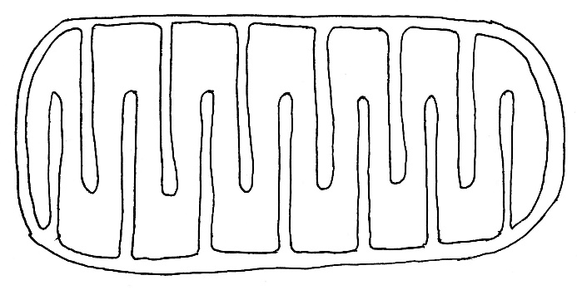

**M3 Elektronentransportkette im Mitochondrium**

In der Innenmembran des Mitochondriums sitzen u. a. die Enzymkomplexe I-IV (EK I-IV), welche Elektronen und Protonen von den energiereichen Zwischenspeichern NADH und FADH2 aufnehmen und letztendlich auf Sauerstoff übertragen. B4 zeigt den Weg der Elek­tronen in der Elektronentransportkette (der Transport der Protonen wird bei dieser Darstellung nicht betrachtet), in die auch zwei Überträgerstoffe außerhalb der Enzymkomplexe integriert sind. Auf der Matrixseite der Innenmembran wird an EK I NADH zu NAD+ und an EK II FADH2 zu FAD oxidiert; an EK IV wird Sauerstoff zu Wasser reduziert.

**B4**

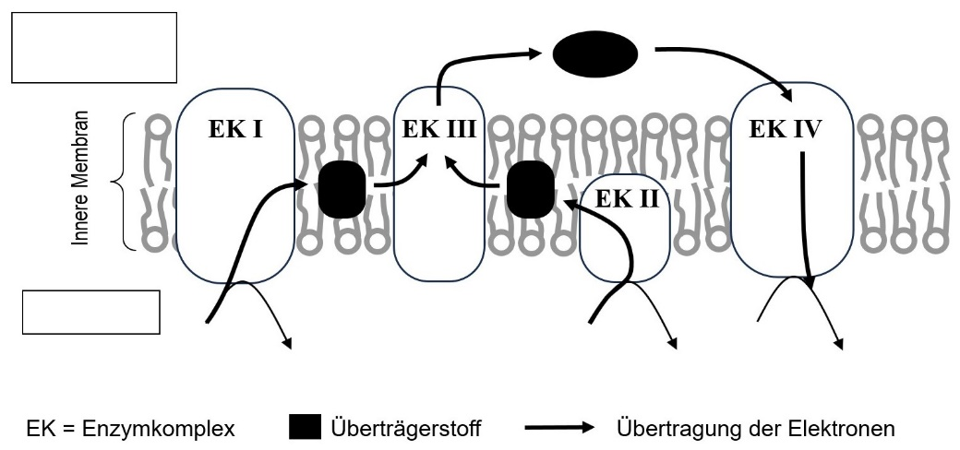

**M4 Aufbau eines Protonen-Gradienten im Mitochondrium**

Die vier Enzymkomplexe (EK I-IV) dienen nicht nur dem Transport von Elektronen, sondern sie bauen durch ihre Aktivität auch einen Protonen-Gradient zwischen dem Intermembran-Raum und dem Matrix-Raum auf. EK I übernimmt 2 Elektronen und 1 Proton von NADH sowie ein freies Proton aus dem Matrix-Raum und überträgt diese auf EK III. Die Energie, die bei der Oxidation von NADH freigesetzt wird, ist so groß, dass EK I mit ihrer Hilfe drei bis vier Protonen vom Matrix-Raum in den Intermembran-Raum transportieren kann. EK III überträgt die von NADH stammenden Elektronen auf EK IV und entlässt die von EK I übernommenen sowie zwei aus dem Matrix­raum aufgenommene freie Protonen in den Intermembran-Raum. EK IV überträgt die Elektro­nen auf Sauerstoff; zusammen mit Protonen aus dem Matrix-Raum entsteht dabei Wasser. Mit Hilfe der dabei frei werdenden Energie trans­portiert EK IV weitere vier Protonen vom Matrix­raum in den Intermembran-Raum.

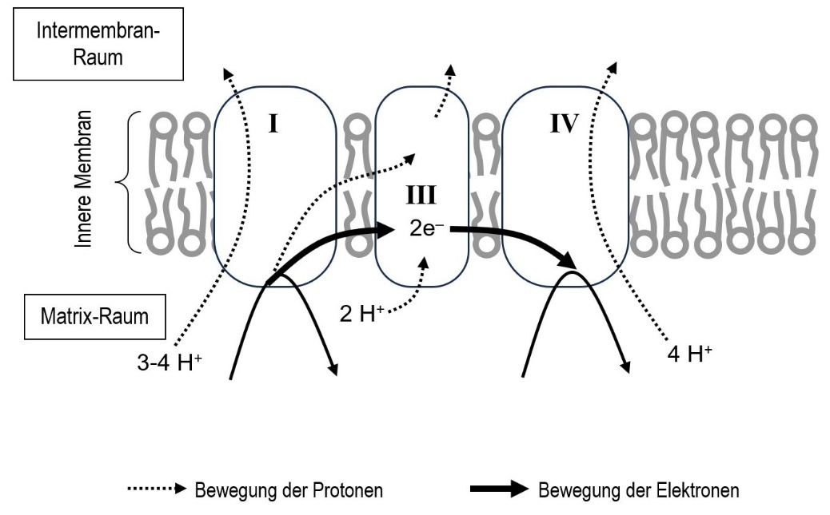

**B5**

FADH2 wird an EK II oxidiert. Die dabei frei gesetzte Energie reicht nicht aus, um weitere Protonen durch die Membran zu schleusen. Ansonsten verlaufen die Vorgänge wie bei der Oxidation von NADH.

**B6**

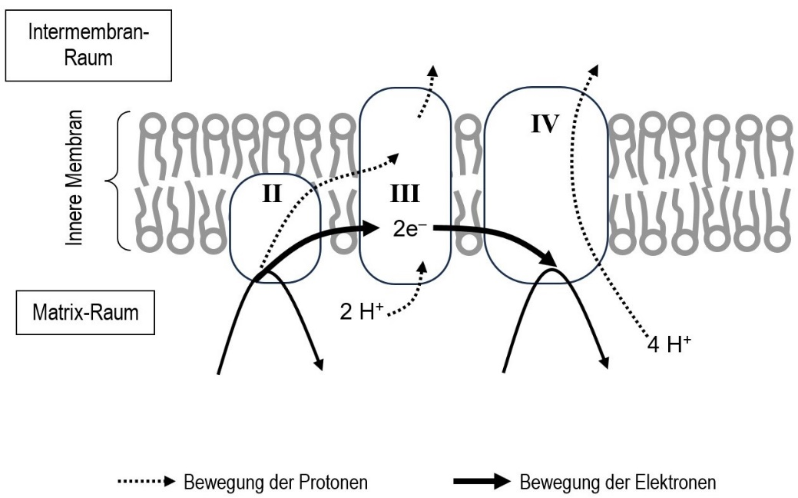

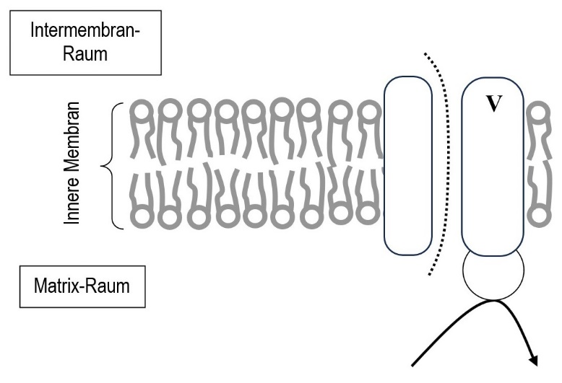

**B7**

**M5 Bildung von ATP**

Der Protonen-Gradient an der inneren Mitochondrien-Membran erzeugt eine osmotische Kraft auf die Protonen. Ähn­lich wie im Chloroplasten gibt es auch im Mitochondrium ein Tunnel-Prote­in, durch das die Protonen entlang des Gradienten durch die Membran treten können (ATP-Synthetase). Die dabei freigesetzte Energie wird genutzt, um im Matrix-Raum ATP aus ADP und Phosphat zu bilden.

Bewegung der Protonen Bewegung der Elektronen

**Hinweise für die Lehrkraft:**

**1 Regeneration von NAD+ und FAD**

1.1 Blackbox-Darstellungen

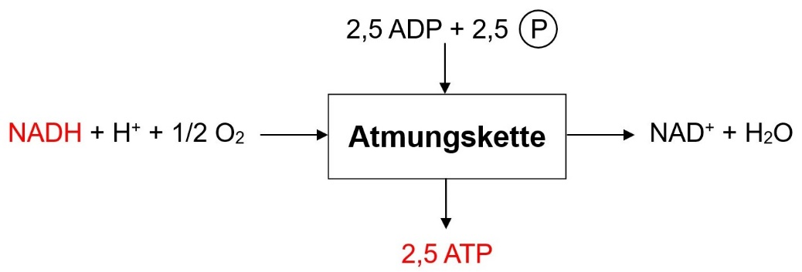

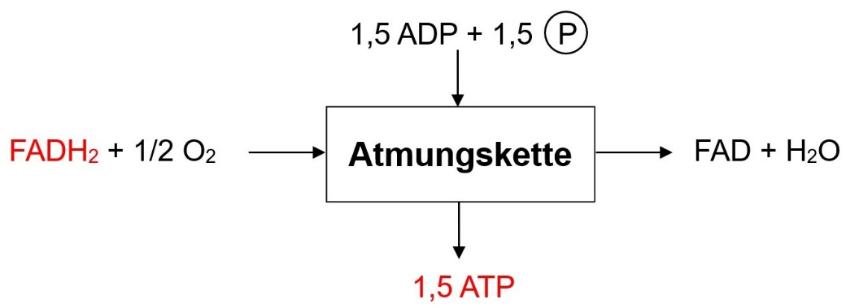

1.2 Summengleichungen:

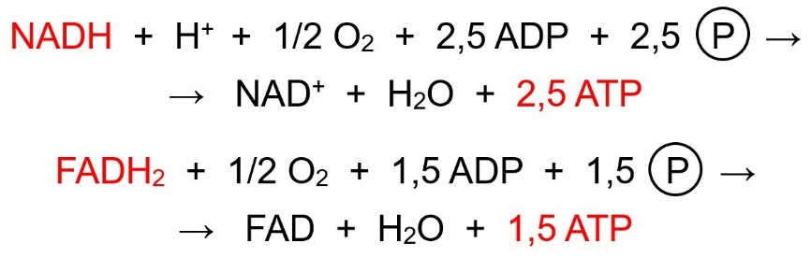

*Um Dezimalbrüche bei den Koeffizienten zu vermeiden, können überall die Koeffizienten mit 2 multi­pliziert werden.*

**2 Mitochondrium**

Zytoplasma



äußere Membran

Intermembranraum

innere Membran Matrix-Raum

**3 Elektronentransportkette**

*Die energetischen Verhältnisse innerhalb der Elektronentransportkette im Mitochondrium wer­den nur im eA-Kurs verlangt (Abschnitt 3.2.9). Eine kurze Besprechung der Elektronen-Über­tragung an dieser Stelle sollte in beiden Kurstypen stattfinden. Ich würde die Zwischenträger Ubichinon und Cytochrom c im gA-Kurs nicht ansprechen und im eA-Kurs erst weiter hinten. Deshalb schlage ich eine Darstellung ohne die Benennung dieser beiden Stoffe vor. Sie können aber auch die Abbildung B4 durch eine Variante mit Beschriftung (Q / Cyt c) ersetzen; die Links finden Sie im Didaktikskript und auf der Webseite bei Materialien.*

3.1

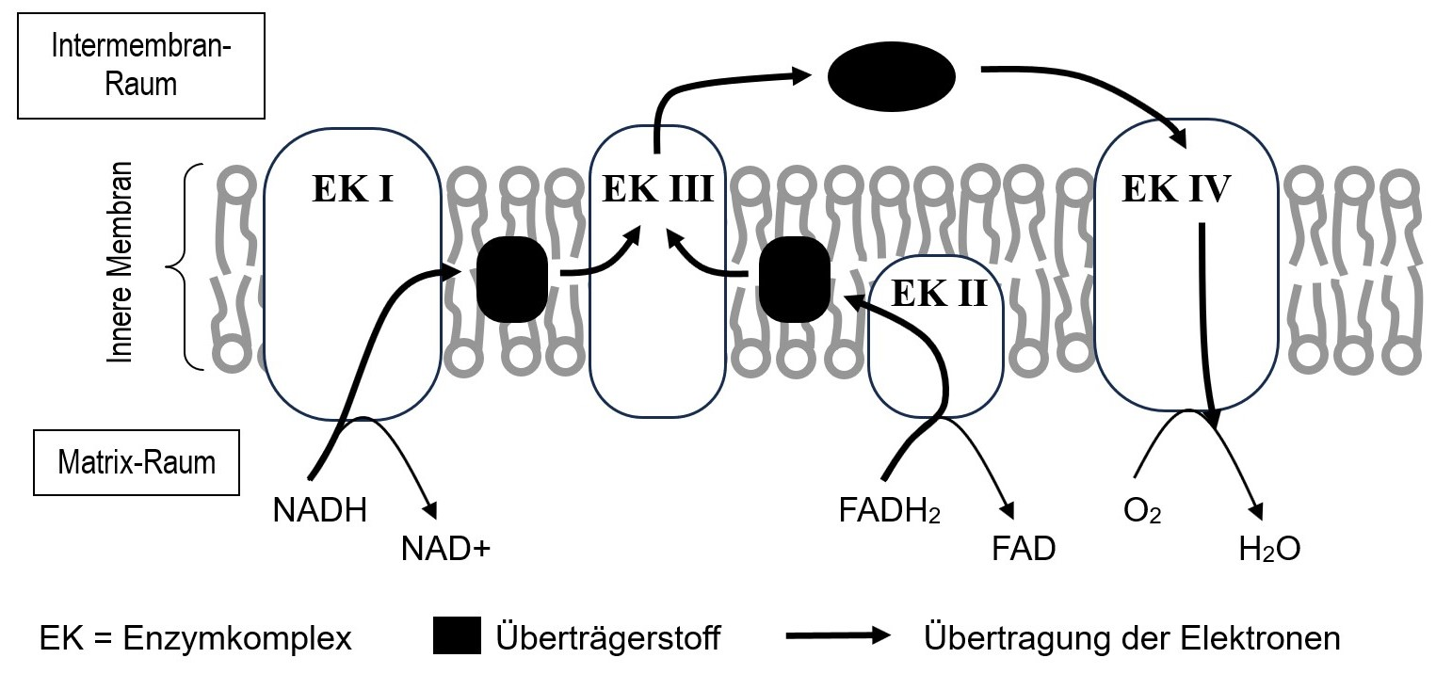

3.2

a) von NADH über EK I auf den Überträgerstoff innerhalb der Membran, auf EK III und von dort über den Überträgerstoff im Intermembranraum auf EK IV, von dort auf Sauerstoff

b) von FADH2 über EK II auf den Überträgerstoff innerhalb der Membran, auf EK III und von dort über den Überträgerstoff im Intermembranraum auf EK IV, von dort auf Sauerstoff

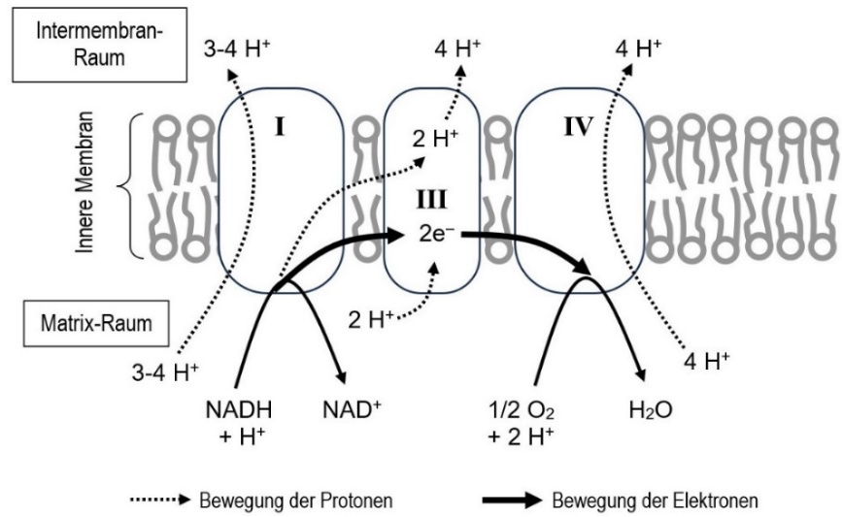**4 Aufbau eines Protonen-Gradienten**

4.1

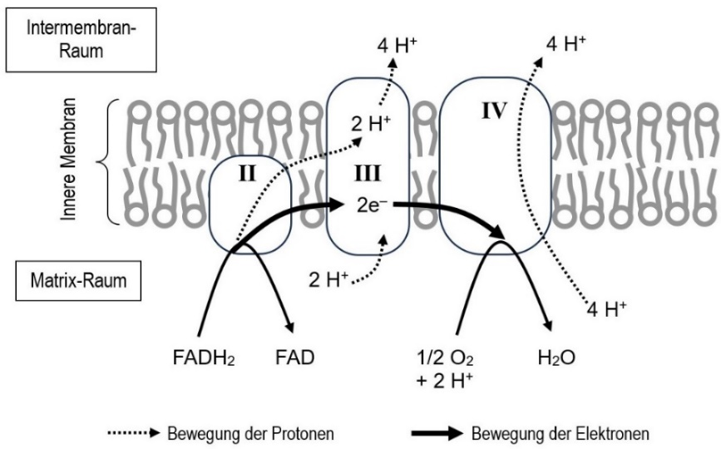4.2

*Ggf. markieren die Kursteilnehmer in beiden Abbildungen alle H+-Symbole, die im Matrix-Raum verschwinden, mit Rot und alle, die im Intermembran-Raum auftauchen, mit Grün. Dadurch wird deutlicher, wie sich die Konzentrationen verändern. (vgl. Abb. im Didaktikskript)*

*Die Kursteilnehmer tragen bei 4.1 und 4.2 zwar die konkrete Anzahl der durchgeschleusten Pro­tonen ein, aber nur zu Übungszwecken. Diese Zahlen bilden keine Lerninhalte. Es genügt zu wissen, dass die Enzymkomplexe I, III und IV Protonen durch die Membran in den Inter­mem­branraum schleusen, sowie die Tatsache, dass bei NADH mehr Protonen durch die Membran ge­schleust werden als bei FADH2.*

4.3 Im Intermembran-Raum herrscht ein Überschuss an Protonen (Oxonium-Ionen). Des­ halb herrscht dort eher saures Milieu. Im Matrix-Raum herrscht bei Mangel an Protonen (Oxonium-Ionen) eher basisches Milieu.

**5 ATP-Bildung**

5.1 Die osmotische Kraft auf die Protonen weist in Richtung Matrix-Raum. / Die Bewegung der Protonen geht vom Raum hoher zum Raum niedriger Konzentration. (Pfeilspitze: s. u.)

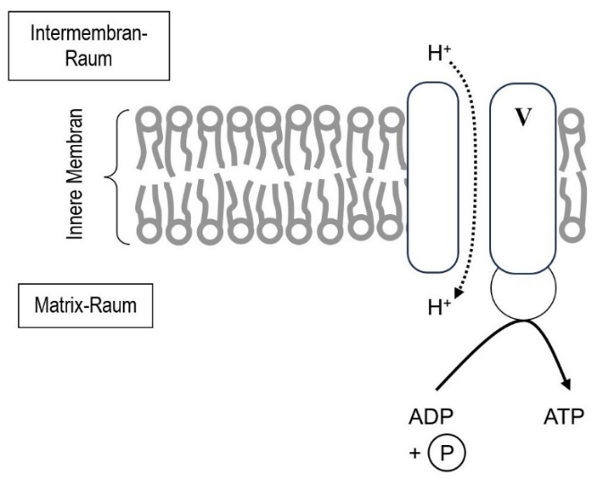5.2

5.3 Bei der Oxidation von NADH werden mehr Protonen durch die Membran geschleust, wodurch der Protonengradient stärker aufgebaut wird, so dass der osmotische Druck größer ist und somit mehr ATP erzeugt werden kann.

Thomas Nickl, August 2024